Утверждены предложенные МЧС России изменения в лицензирование отдельных видов деятельности

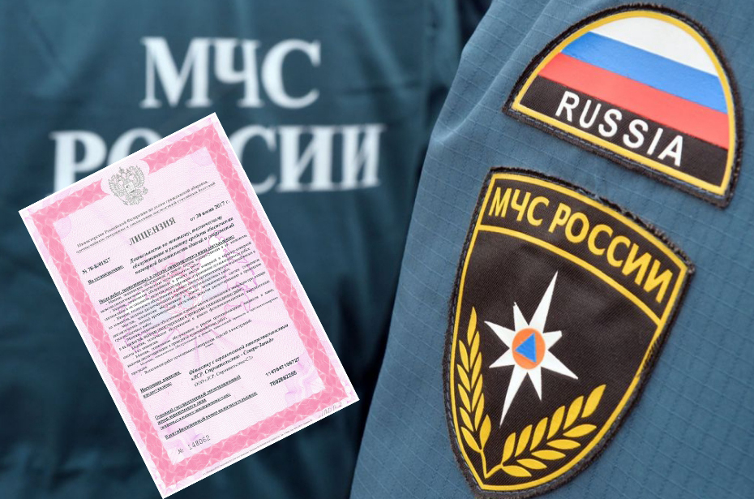
Соответствующее постановление Правительства РФ, подписанное 20 июля текущего года, направлено на реализацию федеральных законов «О государственном контроле (надзоре) и муниципальном контроле в РФ» и «О лицензировании отдельных видов деятельности».
Внесены изменения в Положение о лицензировании деятельности по тушению пожаров в населенных пунктах, на производственных объектах и объектах инфраструктуры. В частности, требование об обязательном наличии пожарного депо не применяется для организаций, осуществляющих тушение пожаров с применением пожарных катеров, воздушных судов или пожарных поездов. Требования не распространяются на организации, которые тушат пожары исключительно с помощью пожарных автомобилей.
Помимо указанных изменений, Положение о лицензировании деятельности по монтажу, техническому обслуживанию и ремонту средств обеспечения пожарной безопасности зданий и сооружений дополнилось новым видом лицензируемых работ – монтаж, техническое обслуживание и ремонт автоматических систем передачи извещений и пожаре.
При этом лицензирование указанных видов деятельности и федеральный государственный лицензионный надзор возложены на МЧС России. Лицензионный контроль осуществляется исключительно в рамках профилактических мероприятий и внеплановых проверок – плановые проверки не предусмотрены.
Постановление Правительства Российской Федерации «О внесении изменений в некоторые акты Правительства РФ» от 20.07.2021 № 1223 вступает в силу с 1 марта 2022 года.

